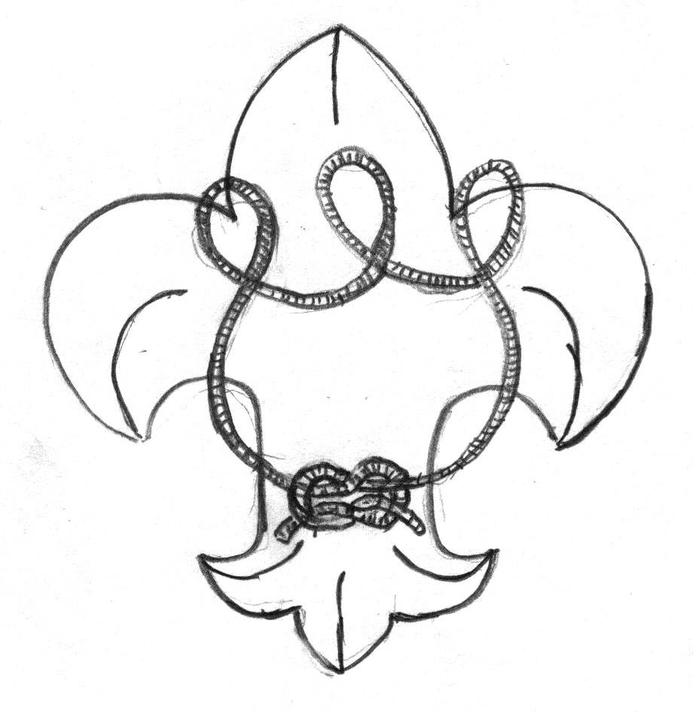
СКАУТСКИЙ ОТРЯД «СЛЕДОПЫТЫ» г.Петровск

ВТОРОЙ РАЗРЯД

Скаута ______________________________________
______________________________________
Вести себя по-разведчески.
Срок пребывания в 3 разряде – ____ месяц

Дата Подпись
Знать форму и знаки различия.
Знать основные события русской истории, от основания русс-
кого государства до революции 1917 года
Иметь основные понятия о революции 1917 года, граждан-
ской войне, истории СССР, Второй мировой войне,
Рассказать, по собственному выбору, о трех выдающихся
представителях русской культуры (писателях, композиторах,
художниках).
Строй - уметь командовать строем патруля.
Строй – уметь ходить в строе
Уметь читать карту, ориентироваться по ней; понимать значе-
ние отклонения магнитного полюса.
Уметь определять на глаз приблизительное расстояние и оп-
ределять время для его преодоления.
Уметь зарисовать пройденный путь, длиной не менее од-
ного километра.
Уметь сделать панорамную зарисовку местности.
Пройти 10 походов
Исполнить в походе задание-разведку
Составить план суточного похода звена на 15 километров и
провести его с другими разведчиками.
Уметь собрать личные и звеновые вещи для легкого передвижного лагеря на одну неделю.
Уметь составить список продуктов и меню для патруля на одну
неделю.
Знать разные виды веревок, уметь сохранять их и
сворачивать, знать максимальную прочность.
Знать и применять 15 узлов
Составить себе личную аптечку.
Уметь транспортировать раненого
Подготовить новичка по практике Третьего разряда.
Сдать не менее 5-ти скаутских специальностей

ПРИСВОИТЬ ЗВАНИЕ «СКАУТ – БРОДЯЖНИК» (2 РАЗРЯД)

Дата _______________ Лидер – скаут ______________________

ПЕТРОВСКАЯ ГОРОДСКАЯ ДРУЖИНА СКАУТОВ "СТРАННИКИ" *

